Ce document vous est offert par
la Banque Carrefour de la sécurité sociale.

Il peut être diffusé librement, à condition de
mentionner la source et l’URL

Banque Carrefour
de la
Sécurité Sociale

Chaussée Saint-Pierre 375
B-1040 BRUXELLES

Tél: +32 2 741 83 11
Fax: +32 2 741 83 00

http://www.ksz-bcss.fgov.be

Table des matières
1 Table des matières 2
2 But du document 2
3 Terminologie. 2
4 Fonctionnalité. 2
4.1 Phase 1 : Vérifier quels secteurs peuvent être consultés par le demandeur. 3
4.2 Phase 2 : Contrôle d’intégration du côté du demandeur. 3
4.3 Phase 3 : Calcul de la période de consultation autorisée. 4
4.4 Phase 4 : Calcul période question résultante. 5
4.5 A titre d’exemple. 6
5 Format de la requête et de la réponse 7
5.1 Requête. 7
5.2 Réponse. 8
6 Contacts 8

But du document
Ce document présente les fonctionnalités offertes par le service XML on-line “ReferenceManager”.
L’objectif de ce service est que l'utilisateur puisse réaliser une consultation dans le répertoire des personnes de la BCSS pour des secteurs autres que son secteur propre et pour un NISS déterminé.
Les différentes étapes réalisées par le service sont décrites en détail et enfin la requête et la réponse de la consultation sont visualisées et commentées.

Terminologie.
Période dossier auprès du demandeur = période dossier auprès de l’émetteur.
Période demandée = période destinataire (fournisseur).
Code qualité significatif = inscription effective (1-899).
Code qualité temporaire = inscription provisoire (902).
Code qualité définitif = inscription définitive (0).

Fonctionnalité.
Un secteur souhaite savoir auprès de quels autres secteurs une personne est connue pour une période donnée dans le répertoire des personnes de la BCSS. Cette personne est identifiée par son numéro NISS. Le secteur demandeur est connu par son numéro et son type d’institution.

Le secteur demandeur peut limiter sa recherche en indiquant dans la requête une combinaison de secteurs et/ou un code qualité déterminé. Le nombre de combinaisons de secteurs et/ou de codes qualité est limité à vingt. Une combinaison ne peut toutefois comprendre qu’un seul secteur mais bien plusieurs codes qualité (vingt au maximum).
Si ces combinaisons ne sont pas définies, tous les secteurs et/ou codes qualité autorisés seront examinés.

Phase 1 : Vérifier quels secteurs peuvent être consultés par le demandeur.
Dans un premier temps, il est vérifié quels secteurs peuvent consultés par le demandeur.
Ceci sera déterminé par la combinaison secteur, type d’institution et code qualité dans la demande. Le secteur est toujours présent et sera déduit du contexte de la demande. Le type d’institution sera aussi extrait du contexte de la demande et si celui-ci n’est pas rempli, 0 sera utilisé (réseau primaire). Le code qualité est cependant optionnel. Si ce code qualité n’est pas rempli, le code qualité temporaire (902) sera utilisé. Il n’est toutefois pas tenu compte de la hiérarchie des codes qualités.

Si la requête contient des combinaisons de secteurs et/ou de codes qualité, pour lesquelles le demandeur ne possède pas de droits de consultation, ces combinaisons ne seront pas communiquées dans la réponse. La réponse contiendra toutefois un resultsummary avec un message erreur. (Il a été demandé au moins une combinaison pour laquelle le demandeur ne possède pas de droit)

Pour toutes les autres combinaisons demandées pour lesquelles la consultation est autorisée, des résultats seront éventuellement affichés.

Phase 2 : Contrôle d’intégration du côté du demandeur.
Pour toutes les combinaisons consultables, il est vérifié s’il y a lieu de contrôler les données du répertoire de la BCSS en ce qui concerne le demandeur.

Dans la soumission, le demandeur déclare en réalité: “je possède un dossier avec code qualité ABC relatif à la personne NISS 1 pour la période de … à …”. Le contrôle consiste donc à vérifier dans les répertoires de la BCSS si cette personne est effectivement connue de cette manière et pour la période complète indiquée. Si la période indiquée ne fait pas intégralement partie de la période intégrée, la soumission est refusée et les inscriptions ne seront pas affichées dans le résultat. La raison est que le secteur demandeur est toutefois supposé savoir quand un dossier est actif dans le secteur propre. Si cela ne semble pas être exact, il y a sans doute une erreur. Il se peut que l’on se soit trompé de numéro NISS ou qu’il y ait eu une autre erreur.
Il existe cependant plusieurs exceptions à cette règle générale:
- si aucun contrôle n’est souhaité pour l’intégration, il n’y a aucun contrôle pour les périodes et le type de dossier.
- si aucun code qualité n’est mentionné dans la demande, le contrôle se limite à vérifier la présence d’un dossier. Le code qualité temporaire (902) est à ce moment utilisé et les périodes ne sont pas contrôlées dans ce cas. Même si la période répertoire est supérieure à la période mentionnée dans la demande, on continue à travailler avec les données de la demande.

Le contrôle d'intégration nécessaire pour le demandeur est donc réalisé à l'aide des données suivantes:
- le secteur. Celui-ci est toujours mentionné dans le contexte de la demande (= MatrixID) Il s’agit du secteur qui envoie la soumission.
- le code qualité (le champ qualityCodeRequestor dans la requête). Si aucun code qualité n’est communiqué, alors 902 sera utilisé)
- la période intégrée (le champ integratedPeriodcode dans la requête) (Optionnel). Si aucune période intégrée n’est communiquée, les contrôles d’intégration échoueront si celle-ci est nécessaire.
- NISS (le champ requestedSsin dans la demande) (à remplir obligatoirement.)

Il faut toutefois tenir compte de la hiérarchie des codes qualité.
Types de codes qualité:
- inscription provisoire: code qualité 902
- inscription définitive: code qualité 000
- inscription avec un code qualité spécifique: compris entre 000 et 899.

En cas de codes qualité provisoires 902, les codes qualité significatifs et définitifs sont aussi examinés. En cas de codes qualité définitif 0, les codes qualité définitifs et significatifs sont aussi examinés. Et en cas de code qualité significatif, seul le code qualité significatif est examiné.

Les contrôles des périodes ont uniquement un sens pour ce troisième groupe de données. Les périodes qui sont mentionnées dans le répertoire des personnes de la BCSS en ce qui concerne les inscriptions provisoires et définitives ne présentent en réalité pas toujours un rapport étroit avec les périodes réelles dans lesquelles un dossier était actif.

Si le contrôle d’intégration était nécessaire pour une des combinaisons demandées et qu'au moins un contrôle échoue, ceci sera aussi mentionné dans le resultsummary de la réponse via un message erreur. (Au moins un contrôle d’intégration du côté du demandeur a échoué.)

Phase 3 : Calcul de la période de consultation autorisée.
Si le contrôle d'intégration demandeur (voir étape 2) a réussi et qu'il y a un contrôle d'intégration du côté du fournisseur, il faut calculer la période de consultation autorisée qui est nécessaire pour réaliser une recherche dans le répertoire des personnes. (Pour quelle période peut-on fournir des renseignements relatifs à cette personne au secteur demandeur ?)

Si aucun contrôle d’intégration n’est souhaité en ce qui concerne le fournisseur, ce calcul n’est pas réalisé et la période demandée sera utilisée pour effectuer une recherche.

Il faut tenir compte de deux éléments importants dans le répertoire des références en vue du calcul de cette période:

  - Consultation autorisée pendant période dossier:
Il s’agit d’un switch dans le répertoire des références que l’on peut mettre sur “oui” ou “non”. Lorsque des renseignements sont demandés concernant une personne qui possède un type de dossier déterminé auprès de l’institution demanderesse, il se peut que des renseignements puissent être demandés auprès du fournisseur pour autant que cette demande porte sur la période du dossier. Dans ce cas, le switch est mis sur “Oui”. Dans certains cas, peuvent seulement être demandés des renseignements relatifs à des périodes qui précèdent l’ouverture du dossier auprès du demandeur. Dans ce cas, le switch est mis sur “Non”.

  - Période autorisée précédant la période du dossier:
Si des renseignements peuvent être demandés concernant une période précédant l’ouverture du dossier auprès du demandeur, le répertoire des références prévoit deux possibilités. On peut indiquer que cela est possible pour une période donnée précédant l’ouverture du dossier (p.ex. deux mois, 1 an, …) ou on peut indiquer une date de début (p.ex. à partir du dernier 1er janvier précédant l’ouverture du dossier).

Il existe trois possibilités pour calculer la période de consultation autorisée:
A : période intégrée pour secteur A
B : période précédant A
C: somme de A + B
A
B
C

Phase 4 : Calcul période question résultante.
Dans cette quatrième étape, nous confrontons la demande et l’offre. Le demandeur affirme en réalité: “je possède un dossier concernant le NISS1 pour la période X et je souhaite obtenir des données du secteur B concernant la période Y“. Dans cette quatrième étape, nous vérifions que la période calculée à l’étape 3 et la période demandée se recoupent. Si ces périodes se recoupent, la demande peut être transmise. S’il n’y pas de recoupement, aucune inscription ne sera recherchée. Si aucun contrôle d’intégration n’est souhaité du côté du fournisseur, alors il n’y a pas de contrôle de la période supplémentaire et toutes les demandes sont approuvées pour la période demandée (pour autant qu'elles aient passé les tests des étapes précédentes).

Si ce contrôle était nécessaire du côté du fournisseur pour une des combinaisons demandées et qu'au moins un de ces contrôles échoue, ceci sera aussi mentionné dans le resultsummary de la réponse via un message erreur. (Au moins un contrôle d’intégration du côté du fournisseur a échoué.)

Donc, le recoupement de la période autorisée calculée (voir l’étape 3) et de la période demandée nous donne la période sur base de laquelle les inscriptions qui se recoupent peuvent être recherchées dans le répertoire des personnes. La question qui en résulte est donc l’intersection de la période demandée et de la période de consultation calculée à l’étape 3. Si la période de la demande est supérieure à la période de consultation autorisée, elle est limitée à la période autorisée. Si la période demandée est inférieure à la période autorisée, la période n’est cependant pas prolongée.

A titre d’exemple.

requestedPeriod
integratedPeriod
Période suppl. : p.ex. 365 jours
Période utilisée pour la recherche
Périodes trouvées dans répertoire pour secteur et code qualité fournisseur.
Intégrations à afficher dans résultat lors contrôle d’intégration fournisseur.
Intégrations à afficher dans résultat sans contrôle d’intégration fournisseur.

Format de la requête et de la réponse

Requête.
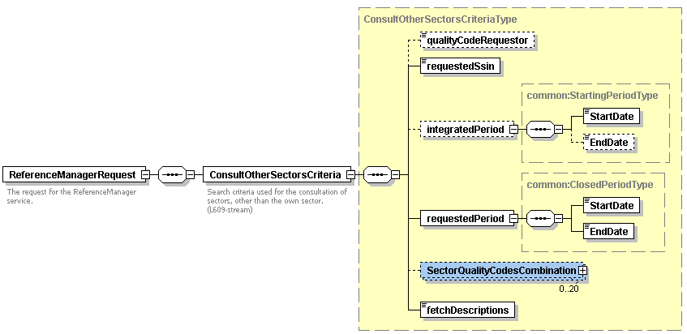

La requête comprend un élément “ConsultOtherSectorsCriteria” qui comprend les éléments suivants:

L'élément “qualityCodeRequestor” comprend le code qualité du demandeur. Cette zone est optionnelle et la valeur doit être comprise entre 0 et 902. Si ce champ n’est pas rempli, la valeur 902 doit être remplie.
Le “requestedSsin” comprend le NISS de la personne concernant laquelle des informations sont demandées. Cette zone doit obligatoirement être remplie.
L’“integratedPeriod” comprend la période au cours de laquelle la personne est intégrée pour le secteur demandeur et sous le code qualité demandé. Ce champ n’est pas obligatoire, mais si le contrôle d’intégration est nécessaire pour le demandeur et que cette période est vide, alors ce contrôle d’intégration échouera. Aucune inscription ne sera recherchée et un warning sera mentionné dans le resultsummary.
Le “requestedPeriod” comprend la période demandée pour la recherche. Cette zone doit obligatoirement être remplie.
Le “SectorQualityCodesCombination” comprend 0 ou plusieurs secteurs et/ou codes qualité que l’on souhaite consulter. Cette zone n’est pas obligatoire mais si elle reste à blanc, alors toutes les combinaisons autorisées seront à chaque fois recherchées.
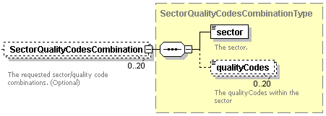

Le “fetchDescriptions” comprend un flag que l’on peut activer si l’on a aussi besoin de la description des secteurs et des codes qualité en néerlandais et en français. Initialement, celle-ci a la valeur true mais on peut aussi la mettre sur false. (pour p.ex. gain de performance)

Réponse.
La réponse du remplacement se compose d’un élément “ConsultOtherSectorsResult”.

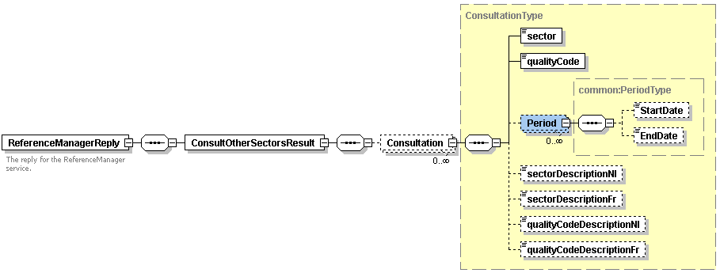

L’élément “ConsultOtherSectorsResult” se compose de 0 ou plusieurs éléments “Consultation”. Cet élément “Consultation” se compose des champs suivants:

L’élément “sector” comprend le secteur trouvé.
L’élément “qualityCode” comprend le code qualité trouvé.
L’élément “Period” comprend les périodes trouvées. (Ce champ peut être vide)
L’élément “sectorDescriptionNl” comprend la description en néerlandais du secteur trouvé. (Ce champ peut être vide)
L’élément “sectorDescriptionFr” comprend la description en français du secteur trouvé. (Ce champ peut être vide)
L’élément “qualityCodeDescriptionNl”” comprend la description en néerlandais du code qualité trouvé. (Ce champ peut être vide)
L’élément “qualityCodeDescriptionFr”” comprend la description en français du code qualité trouvé. (Ce champ peut être vide)

Contacts
Pour obtenir davantage d’informations fonctionnelles auprès de la BCSS, envoyez un courriel à :
development@ksz-bcss.fgov.be

